
Министерство образования и науки
Российской Федерации

Федеральное государственное бюджетное
образовательное учреждение
высшего профессионального образования
«Казанский национальный исследовательский
технологический университет»

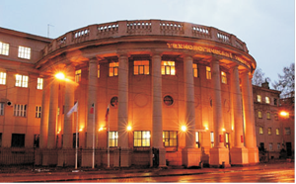

Всероссийская научно-практическая конференция с международным участием
"Энергосбережение и
инновационные технологии в топливно-энергетическом комплексе"

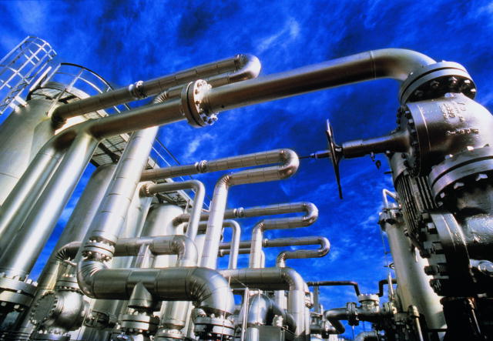

16-17 декабря 2014г.
г.Казань
Уважаемые коллеги!

Приглашаем принять участие во Всероссийской научно-практической конференции с международным участием «Энергосбережение и инновационные технологии в топливно-энергетическом комплексе», которая состоится 16-17 декабря 2014 года.
Для участия в работе конференции приглашаются студенты, аспиранты, молодые ученые и специалисты, ведущие ученые, руководители молодежных, научно-исследовательских и проектных центров.

На конференции будут работать секций:
1. Перспективные разработки в области добычи, подготовки, транспортировки нефти и газа.
2. Энерго- и ресурсосберегающие процессы в химической технологии, нефтехимии и биотехнологии.
3. Актуальные направления химической технологии органического и нефтехимического синтеза.
4. Экономические аспекты энергосберегающих и инновационных технологий в топливно-энергетическом комплексе.
5. Инновации в профессиональной подготовке кадров для предприятий топливно-энергетического комплекса.

В рамках конференции организуется Экспозиционная Выставка и Конкурс Научных Проектов «Энергосберегающие и инновационные технологии, системы автоматизации в ТЭК».
Для участия в выставке и конкурсе проектов необходимо предоставить Заявку на участие и Презентацию проекта (в формате Microsoft PowerPoint или в виде стенда).
Заявитель может представить экспонат (макет, образец, планшет, стенд, компьютерная презентация) по теме своего проекта на выставку с описанием назначения (применения) и краткой технической характеристикой.

Победители конкурса проектов будут
награждены ценными призами!

Статьи вместе с регистрационной формой, заявки на участие в конкурсе научных проектов и презентации принимаются до 8 декабря 2014г. в электронном виде по адресу: eitfec.knrtu@gmail.com
Статьи будут опубликованы в сборнике материалов конференции, с индексом ISBN.
Организуется экскурсия участников конференции на нефтехимическое предприятие - ОАО «Казаньоргсинтез».

Организационный взнос за участие
в конференции не взимается.
Проезд, проживание и питание
участников конференции за счет
направляющей стороны.

Адрес оргкомитета:
420015, г. Казань, ул. К. Маркса, 68, КНИТУ
Телефон: +7 (843) 231 40 34, 231 95 11
E-mail: eitfec.knrtu@gmail.com
Сайт: www.knrtu.ru

Организационный комитет:

Г.С.Дьяконов - ректор ФГБОУ ВПО «КНИТУ», профессор - председатель;
И.И.Салахов - директор по технической поддержке и качеству ОАО «ТАНЕКО», к.т.н. - зам.председателя;
Н.Ю.Башкирцева - декан факультета нефти и нефтехимии ФГБОУ ВПО «КНИТУ», профессор - зам.председателя;
Санчи Ненкова - профессор, декан факультета химической технологии Университета Химической технологии и Металлургии, г.София, Болгария;
А.Я.Хавкин - профессор УдГУ и РГУ нефти и газа им. И.М. Губкина, научный руководитель НОЦ «Нанотехнологии для ТЭК» ИжГТУ;
А.Ф.Вильданов - заведующий лабораторией сероочистки углеводородного сырья ОАО «ВНИИУС», профессор;
А.Х.Халиков - руководитель подразделения научно-исследовательского проектного института НефтеГазоХимии ЗАО «НИПИ НГХ»;
Х.Э.Харлампиди - заслуж.деятель науки и техники РФ, глав.науч.сотрудник ФГБОУ ВПО «КНИТУ», профессор;
С.В.Бухаров - заведующий кафедрой Технологии основного органического и нефтехимического синтеза ФГБОУ ВПО «КНИТУ», профессор;
В.В.Авилова - заведующий кафедрой Экономики ФГБОУ ВПО «КНИТУ», профессор.
Регистрационная форма участника конференции:
Ф.И.О. (полностью)
Дата рождения
Место работы (учебы)
Должность, ученая степень
№, название секции
Название статьи
Адрес для переписки (почтовый)
Контактный телефон
e- mail:
Файлы с регистрационной формой именуются по фамилии первого автора и начинаются с аббревиатуры регистрационной формы и номера секции. Например: РФ-1-Иванов.doc (участник 1-ой секции) и т.д.

Правила оформления статьи для публикации:
Текст предоставляется в редакторе Word for Windows. Объем статьи – не менее 3 страниц форматом А4, поля – по 2см со всех сторон, шрифт Times New Roman Cyr, размер 14, интервал – одинарный.
Название статьи - по центру, заглавными буквами. Через 1 интервал, по центру набираются - Фамилия И.О. авторов (звездочка со ссылкой на организацию – после фамилии, Иванов*А.А.). На следующей строке курсивом название организации, город, страна, e-mail.
Файлы со статьями именуются по фамилии первого автора и начинаются с номера секции. Например, 1-Иванов.doc (статья представлена в первую секцию).
Заявка на участие в выставке и конкурсе:
Название проекта
Ф.И.О. заявителя (с указанием должности и ученой степени)
Дата рождения
Организация:
Контактный телефон
e- mail:
Адрес для переписки (почтовый)
Аннотация:

Актуальность (практическая значимость):

Описание:

Инновационность (научная новизна):

Публикации и внешнее представление проекта:

Предоставление экспоната (по желанию) | ДА / НЕТ
Габариты, вес,
площадь экспоната

Не предоставление экспоната на выставку по тематике проекта не является основанием для отстранения Заявителя от участия в конкурсе проектов.

Требования к оформлению Проекта:
Текст предоставляется в редакторе Word for Window, не менее 3 страниц (основная часть) форматом А4, поля – по 2см со всех сторон, шрифт Times New Roman Cyr, размер 14, интервал – одинарный.
Приложения к тексту (чертежи, схемы и т.п.) - 3 страницы форматом А4.

